Note :  ……. | Nom :……………  Prènom :…………..  Classe : ……….. | Lancement de séquence | 
Note :  ……. | Nom :……………  Prènom :…………..  Classe : ……….. | Intitulé de l’activité :  Etude sur l’étape de thermopliage
Mise en situation du problème à résoudre :

Une personne ne connaissant pas la thermoplieuse a voulu s’en servir pour plier à chaud une plaque.
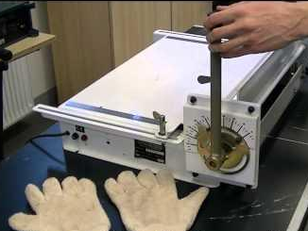
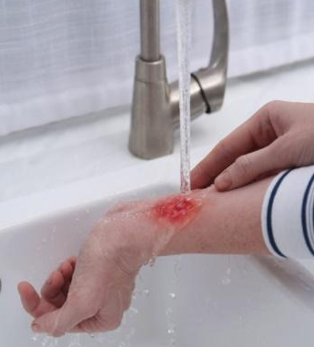

Mes constats sur la situation:

Le problème à résoudre :
- Comment ....

Mes idées pour résoudre le problème :
-

Les idées retenues pour résoudre le problème :

Activité : Plier le support du porte nom à l’aide de la thermoplieuse du FabLb
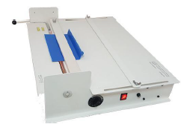
1 – DESCRIPTION :
1 | Table
2 | Bride( serre-plaque),
3 | Vis bride
4 | Table avant articulée
5 | butée arrière
6 | bouton d’alimentation électrique
7 | Fil chauffant
8 | levier
9 | minuterie de chauffe

- Sur la représentation ci-dessous, écris le numéro des éléments désignés par chacune des flèches
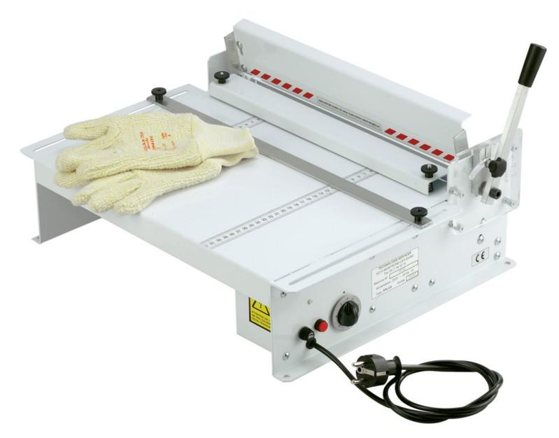
2-RÈGLES DE SÉCURITÉ :
1
10
A l’aide des fiches de postes,
- Entoure la zone dangereuse de la thermoplieuse sur la description ci-dessus
- compléter le tableau ci-dessous.
Risques et dangers | Règles de sécurité à respecter
3 – MODE OPÉRATOIRE
- Compléter le mode opératoire du pliage à chaud du support de carte électronique
1 | Positionner la plaque sur la table (1) et la pousser contre la buttée arrière(5)
2
3
4
5
6
7
8
4 – TEST DU SUPPORT DU PORTE NOM :

Ma synthèse de la séance :
décrire ce que fait la thermoplieuse pour réaliser le pliage et comment l’utiliser en toute sécurité.

